Četrtek, 2. 4. 2020
MATEMATIKA
PISNO DELJENJE – uvodna ura
Razlago poslušaj na tem posnetku.
https://www.youtube.com/watch?v=5JHQFb1GuYA

Link za dostop do Matematika na spletni strani Radovednih 5
https://www.radovednih-pet.si/vsebine/rp4-mat-sdz-osn/

Vadi množenje in deljenje v okviru poštevanke.
Jutri pa začnemo zares pisno delit.

NIT
V torek si pisal/a preverjanje znanja. Končno preverjanje si si sam/a pregledala s pomočjo priloženih rešitev. Potem si razmišljal/a o svojem znanju. Kaj znaš dobro, česa še ne razumeš, kaj moraš še ponoviti, utrditi. Če mi še nisi posla/a tvojega samoocenjevanja, naredi to še danes.
Danes je dan za ponavljanje in utrjevanje znanja. Lahko pobrskaš po domačih knjigah o živalih in jih prelistaš, prebiraš. Lahko pogledaš na televiziji kakšno oddajo o živalih. Lahko ponovno prebereš besedilo v učbeniku Od mravlje do sonca, ali pregledaš gradivo na Radovednih 5 – Kraljestvo živali, ali se igraš na spletni strani Učim. Se ( živali). Preglej še zvezek Nit, če je lepo urejen in ga po potrebi dopolni.
Ob vsem tem pa imej v mislih, da moraš poznati, razumeti in uporabljati naslednje pojme: družina ali vrsta:
NEVRETENČARJI, VRETENČARJI, SESALCI, DVOŽIVKE, PLAZILCI, RIBE, ŽUŽELKE, MEHKUŽCI, RAKI, ČLENONOŽCI
Znati moraš:
- prepoznati in poimenovati najpogostejše živali v okolju, kjer živiš,
- opisati in razložiti zunanjo zgradbo živali,
- povedati, s čim se prehranjujejo,
- Opisati, kje prebivajo, in kako se razmnožujejo,
- razlikovati moraš med nevretenčarji (polži, školjke, žuželke, pajki, kolobarniki) in vretenčarji (ribe, dvoživke, plazilci, ptiči in sesalci),
- povezati zunanji videz živali z njenim načinom življenja, spolom, okoljem ipd.

SLOVENŠČINA
Opis živali
Pomisli na vse znanje, ki si ga pridobil pri opazovanju živali skozi vse življenje. Spomni se na vse znanje, ki ga ta trenutek uporabljaš pri predmetu NIT.
Izberi svoj najboljši opis živali. Pripravi si miselni vzorec. Preveri, ali so v njem zapisane vse ključne besede. Miselni vzorec lahko še dopolniš.
Pripravi dogodek za starše: minutke za govorni nastop. Lepo uredi prostor, pripravi čaj ali drugi napitek, lahko dodaš kakšen dober prigrizek. Povabi starše na poslušanje. Izvedi govorni nastop: opis živali.

Napiši mi, kako ti je dogodek uspel.
G O V O R N I  N A S T O P -  predstavitev živali | 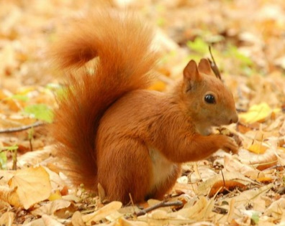

ČAS: do 5 minut

KAJ OCENJUJEMO:
- ustreznost besedila (izbira vsebine, ključne besede)
- predstavitev dela (miselno povezana vsebina, dovolj bogata, ne prekratka)
- jezik (jezikovna pravilnost, besedišče, jasnost izražanja, tempo govora)
- tekoč, glasen, razločen knjižni jezik,
- nastop je sproščen, primeren, kulturen
- stik s poslušalci
- miselni vzorec

Če potrebuješ še dodatno razlago, lahko vzpostavimo osebni kontakt preko spleta. Poleg mene ti na pomoč lahko priskočita tudi učitelj Goran Sivec in učiteljica Adrijana Perkon. Piši nam in povej, kje bi pomoč potreboval/a.
goransivec@gmail.com
adrijana.perkon@guest.arnes.si

Ostanite zdravi,
Nives Hvalica

